都市計畫公開展覽說明會傳單
主旨：舉辦「變更高雄新市鎮特定區第二期細部計畫（配合區段徵收安置作業修訂土地使用分區管制要點）案」公開展覽說明會。
依據：依據都市計畫法第19條規定辦理。
說明：
一、「變更高雄新市鎮特定區第二期細部計畫（配合區段徵收安置作業修訂土地使用分區管制要點）案」之公告公開展覽自民國111年3月21日起至111年4月20日止。
二、公開展覽地點：
（一）本府都市發展局都市計畫公告欄。
（二）本市橋頭區公所公告欄。
（三）本府都市發展局網站：http://urban-web.kcg.gov.tw/→「都市計畫專區」→「都市計畫公告」→選擇「公告公開展覽」→搜尋及點選本計畫案名。
（四）內政部營建署網站：http://www.cpami.gov.tw/chinese/ 首頁→「分眾導覽」→「國土規劃」→「內政部訂定之都市計畫」→計畫類別篩選→「高雄新市鎮」。
三、都市計畫說明會時間及地點：民國111年4月1日（星期五）上午10時30分假本市橋頭區公所舉辦說明會。
四、展覽內容：都市計畫書1份。
五、公開展覽期間任何公民或團體如有意見，請依下列所附參考格式填妥敘明內容、理由並附具位置略圖，載明姓名或名稱及通聯地址，向高雄市政府提出，俾供都市計畫委員會審議本案參考。
六、如有發燒或咳嗽等情形者，請勿參加說明會，若有意見表達可提書面意見，與會人員請務必戴上口罩再進入說明會會場；屆時亦將配合中央及本市流行疫情指揮中心最新規範予以調整相關防疫措施。
七、意見書請透過說明會現場繳回或繳、郵寄至高雄市政府都市發展局。

都市計畫變更內容概要
一、緣起
高雄新市鎮特定區主要計畫自民國83年1月公告實施後，為促使新市鎮特定區計畫順利開發並創造新市鎮之優良環境，於民國83年依主要計畫分期分區發展計畫之指導原則，配合都市設計構想，訂定「高雄新市鎮特定區第一期細部計畫」，並於民國83年6月公告實施。為配合產業發展需求及促進加速投資政策，行政院於107年7月3日「加速投資臺灣專案會議」第12次會議指示高雄新市鎮開發為科學園區有其必要，內政部爰於107年10月16日以第1071297652號簽文同意依都市計畫法第27條第1項第4款配合中央重大建設辦理高雄新市鎮特定區計畫都市計畫個案變更，依新市鎮開發條例先行變更高雄新市鎮後期發展區作為高雄第二科學園區腹地及配合擬訂第二期細部計畫，並於民國110年12月公告實施。
第二期細部計畫區規劃過程為考量橋頭科學園區開發後既有工廠得以繼續生產，依據土地徵收條例第34條之1及區段徵收實施辦法第17條規定，於高速公路西南側劃設1.59公頃第三種產業專用區作為供申領抵價地之安置街廓，並訂定土地使用分區管制要點予以管理。
惟按刻正辦理之高雄新市鎮第二期發展區（配合科學園區）開發案區段徵收作業，因有安置需求之工廠增加，依現行土地使用分區管制要點最小開發規模及退縮規定、高雄市畸零地使用自治條例規定及及第三種產業專用區抵價地申領情形配地結果，一宗最小面積安置土地受限於臨道路及建築退縮規定，可建築面積恐未能達建築基地70%上限，不符合安置建廠需求，故有必要修訂土地使用分區管制要點。
為利橋頭科學園區及第二期細部計畫區加速開闢，配合區段徵收作業配地及安置工廠需要，本案業經本部營建署於111年2月16日以第1111027912號簽文本部同意依都市計畫法第27條第1項第4款規定辦理都市計畫變更。
二、範圍
本案變更位置位於高雄新市鎮特定區第二期細部計畫內，土地使用分區為第三種產業專用區（建蔽率70%、容積率300%），計畫面積約為1.59公頃。
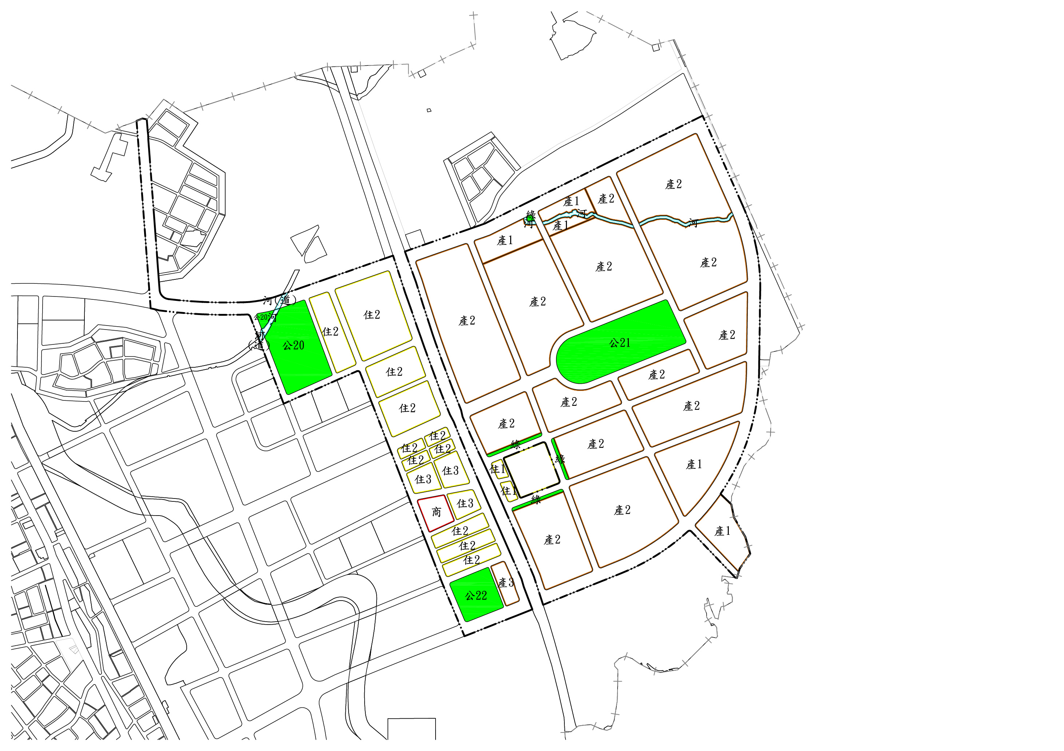
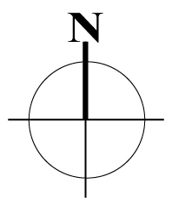
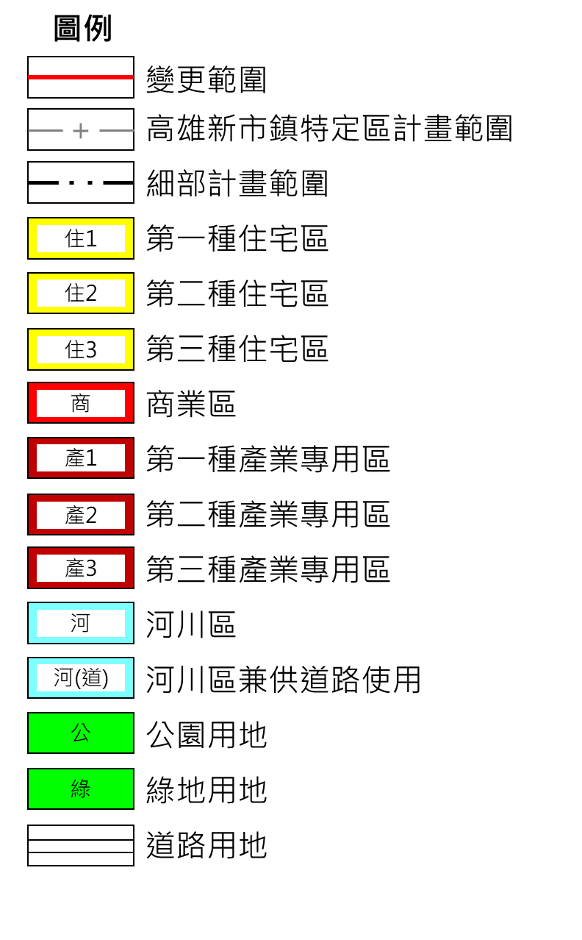

圖1 地理位置及變更範圍示意圖
三、公開展覽變更內容概要
表1 都市計畫變更內容明細表
編號 | 變更位置 | 變更內容 |  | 變更理由
編號 | 變更位置 | 變更後條文 | 現行條文 | 變更理由
1 | 高雄新市鎮特定區第二期細部計畫（科學園區以外地區）土地使用分區管制要點第十九條 | 第十九條 第三種產業專用區內臨道路退縮不得小於下列之規定。  一、面臨道路之第三種產業專用區臨道路退縮深度不得小於6公尺。  二、第三種產業專用區非面臨道路之建築退縮深度不得小於1.5公尺，退縮部分得計入法定空地。  三、本條各款退縮規定，因基地情形特殊，經都市設計審查小組審查同意者，其退縮深度得予放寬，並應依建築技術規則防火間隔相關規定辦理，但臨道路退縮深度最低仍不得小於4公尺。 | 第十九條 第三種產業專用區內臨道路退縮不得小於下列之規定。  一、面臨寬度30公尺以上道路之第三種產業專用區臨道路退縮深度不得小於10公尺。  二、面臨寬度未達30公尺道路之第三種產業專用區臨道路退縮深度不得小於8公尺。  三、第三種產業專用區非面臨道路之建築退縮深度不得小於4公尺，退縮部分得計入法定空地。  四、本條第一款臨道路境界線退縮規定，因基地情形特殊，經都市設計審查小組審查同意者，其退縮深度得予放寬，但最低仍不得小於6公尺。 | 1. 刻正辦理之高雄新市鎮第二期發展區（配合科學園區）開發案區段徵收作業，因有安置需求之工廠增加，依現行土地使用分區管制要點最小開發規模及退縮規定、高雄市畸零地使用自治條例規定及及第三種產業專用區抵價地申領情形配地結果，一宗最小面積安置土地受限於臨道路及建築退縮規定，可建築面積恐未能達建築基地70%上限，不符合安置建廠需求，故有必要修訂土地使用分區管制要點。  2. 為利橋頭科學園區及第二期細部計畫區加速開闢，配合區段徵收作業配地及安置工廠需要，調整高雄新市鎮特定區第二期細部計畫（科學園區以外地區）土地使用分區管制要點退縮規定。

